

需求规格说明书

基于大模型多智能体框架的数据库自动部署与库表生成



2025-10-29
更新历史

修改人员 | 日期 | 变更原因 | 版本号
王利蓉 | 2025.11.3 | 建立文档，初步书写 | V0.1
伊木然 | 2025.11.5 | 修改部分内容，调整表格格式，添加公告内容 | V1.0
李果霖 | 2025.11.6 | 修改部分内容 | V1.1

目录
目录
1. 引言 4
1.1编制目的 4
1.2范围 4
1.3参考资料 4
2. 总体描述 5
2.1项目前景 5
2.2产品功能 5
2.3用户特征 5
2.4约束 5
2.5依赖与假设 6
3. 详细需求描述 6
3.1对外接口需求 6
3.1.1用户界面 6
3.1.2硬件接口 9
3.1.3软件接口 10
3.1.4通信接口 10
3.2功能需求 10
3.2.1. 管理数据库项目 10
3.2.2. 进行自然语言查询与分析 11
3.2.3. 执行数据变更操作 12
3.2.4. 管理查询会话与历史 13
3.2.5. 管理业务术语库 14
3.2.6. 管理个人账户 15
3.2.7. 创建与管理分析报表 16
3.2.8. 管理系统用户 17
3.2.9. 查看管理员状态 18
3.2.10. 管理用户数据库额度 19
3.2.11 维护系统公告 19
3.3. 非功能需求 20
3.3.1. 性能 20
3.3.2. 可靠性 21
3.3.3. 可用性 21
3.3.4. 安全性 21
3.3.5. 可维护性 21
3.4. 数据需求 21
3.4.1. 数据定义 21
3.4.2. 默认数据 21
3.4.3. 数据格式要求 22
4. 附录 22

引言

1.1编制目的
本文档描述了“基于大模型多智能体框架的数据库自动部署与库表生成”系统的功能需求和非功能需求。开发团队将依据本文档进行系统设计、编码实现和系统测试，测试团队将以此文档作为验证基准。除特殊说明外，本文档所包含的需求均为高优先级需求。

1.2范围
本系统是一个面向非技术用户的、自然语言驱动的智能数据库平台。它通过集成大语言模型，将用户对业务的自然语言描述自动转换为规范的数据库Schema和DDL语句，并完成数据库的自动部署。后续，用户可通过自然语言进行数据的增、删、改、查及复杂分析，系统全程隐藏技术细节，提供可视化结果和操作确认，旨在彻底降低数据库的使用门槛。

1.3参考资料
- 骆斌，丁二玉.需求工程------软件建模与分析[M].北京：高等教育出版社，2009:1-112
- 基于大模型多智能体框架的数据库自动部署与库表生成用例文档
- 基于大模型多智能体框架的数据库自动部署与库表生成项目前景与范围文档

总体描述

2.1项目前景
对大部分非技术用户来说，自然语言驱动的数据库平台是一个革命性的数据管理工具。用户只需通过自然语言描述业务需求，系统即可在几分钟内自动创建专业的关系型数据库；后续所有数据操作都可通过对话完成。系统全程隐藏技术细节，真正实现“所想即所得”的数据管理体验。

2.2产品功能
SF1: 技术无感自然语言交互
SF2: AI驱动的数据库自动部署
SF3: 全SQL操作支持（DDL, DML, DQL）
SF4: 操作确认与审计日志
SF5: 智能结果呈现（可视化+自然语言摘要）
SF6: 多轮对话上下文支持
SF7: 用户领域知识增强（业务术语库）
SF8: 项目级权限与数据隔离
SF9: 历史结果快照与重执行
SF10: 个人账户管理
SF11: 系统监控与分析（管理员）
SF12: 系统维护与沟通（管理员）

2.3用户特征
用户 | 特征
普通用户 | 无技术背景的中小企业主、运营人员、学生等。期望通过自然语言便捷地管理业务数据，对操作安全性和结果准确性高度关注。态度积极但谨慎。
系统管理员 | 负责系统运维和技术支持。关注系统稳定性、安全性、资源使用情况和故障排查。态度中立专业。

2.4约束
CON1：系统必须基于Web技术栈开发，确保跨平台兼容性。
CON2：用户数据库引擎V1.0版本限定使用MySQL。
CON3：所有非查询类数据操作必须经过用户确认后方可执行。
CON4：单个用户最多创建10个数据库项目。

2.5依赖与假设
AE1：用户能够用自然语言清晰描述其业务实体与基本关系。
AE2：外部LLM API服务稳定可用且响应时间在可接受范围内。
AE3：用户具有基本的业务数据管理需求。

详细需求描述

3.1对外接口需求

3.1.1用户界面
UI应为一个现代化的单页Web应用，主要界面包括：
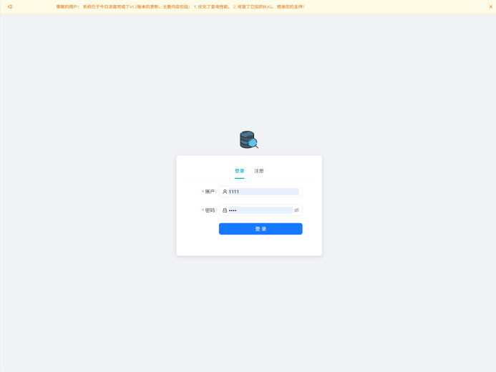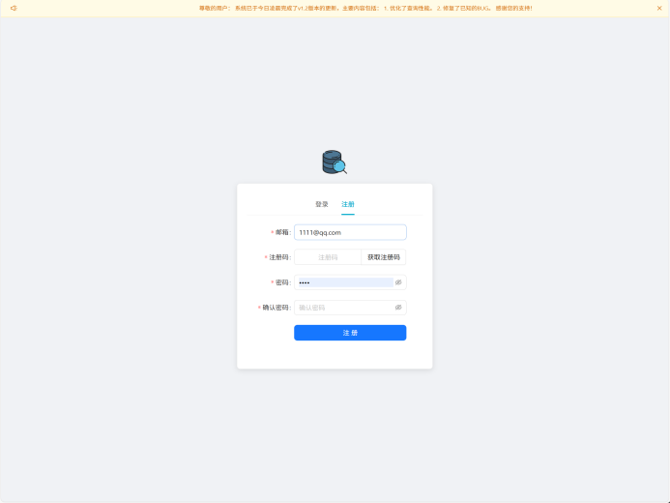
图 3.1.1-1 登录/注册页面

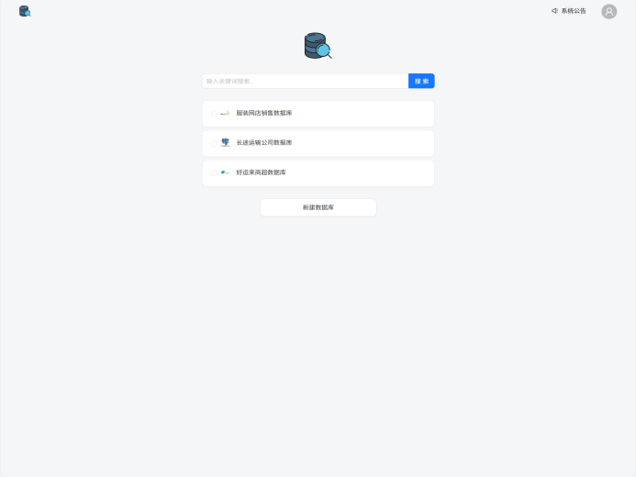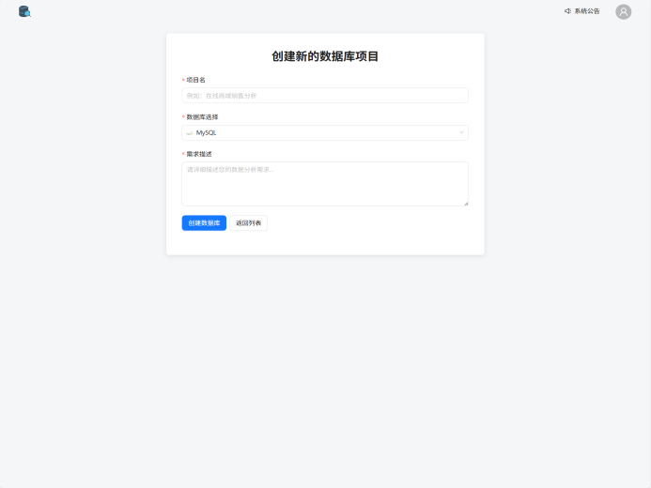
图 3.1.1-2 项目仪表盘

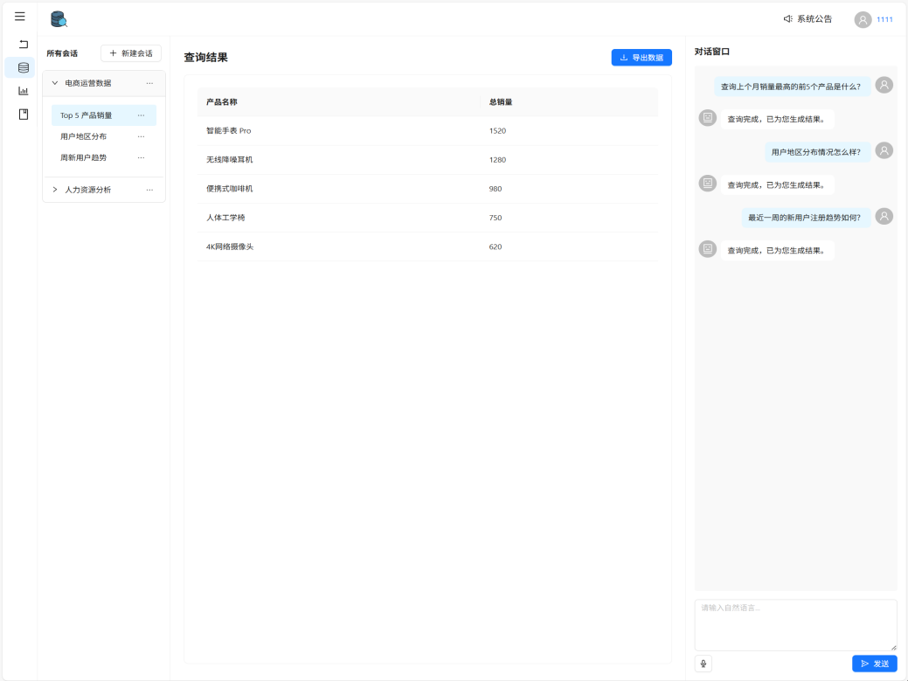
图3.1.1-3 聊天对话区域
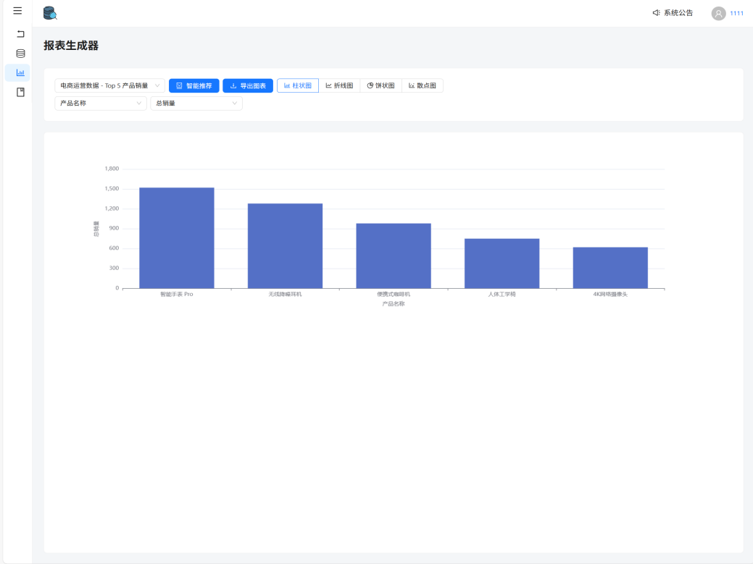
图3.1.1-4 报表展示区域

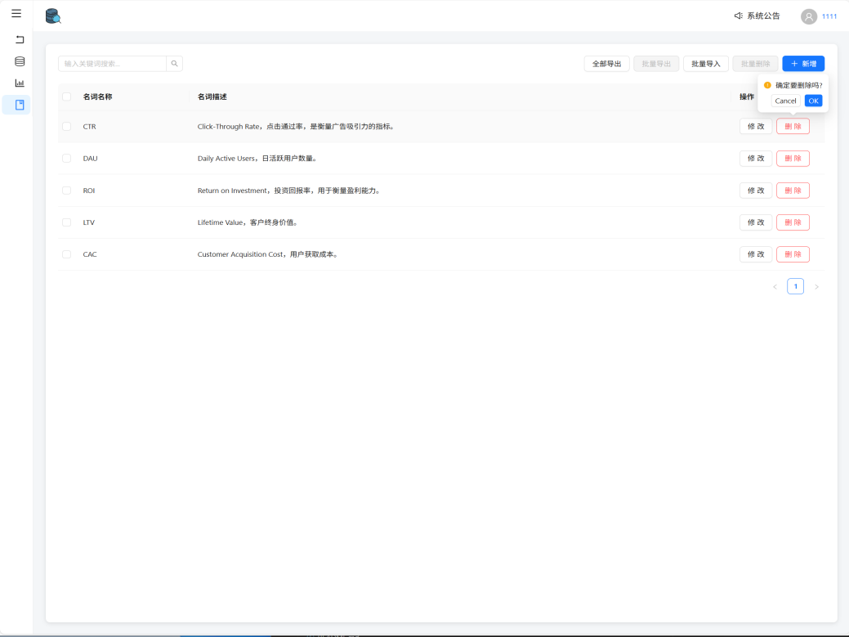
图3.1.1-5 业务术语管理区域

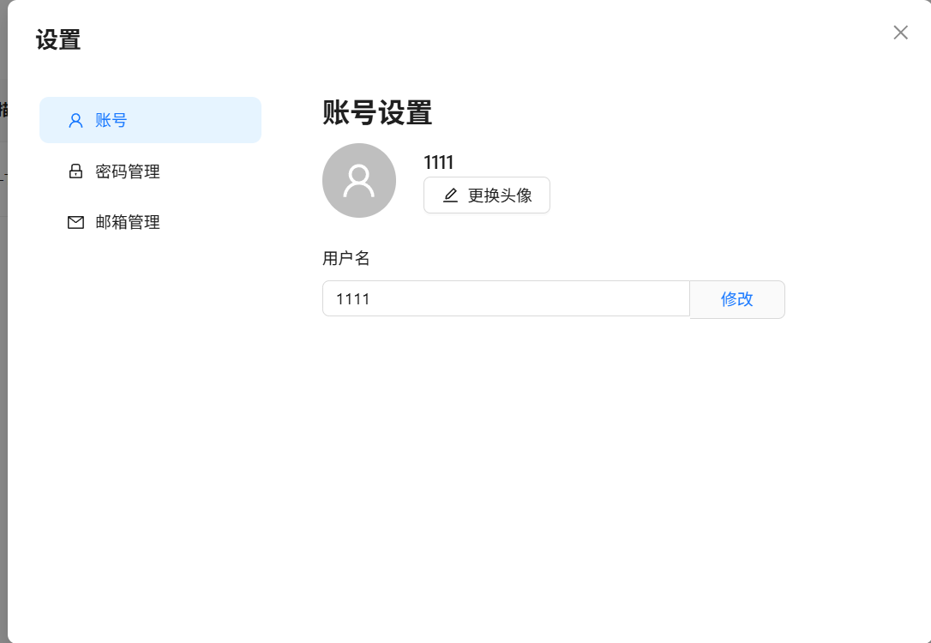
图3.1.1-6 个人设置页面

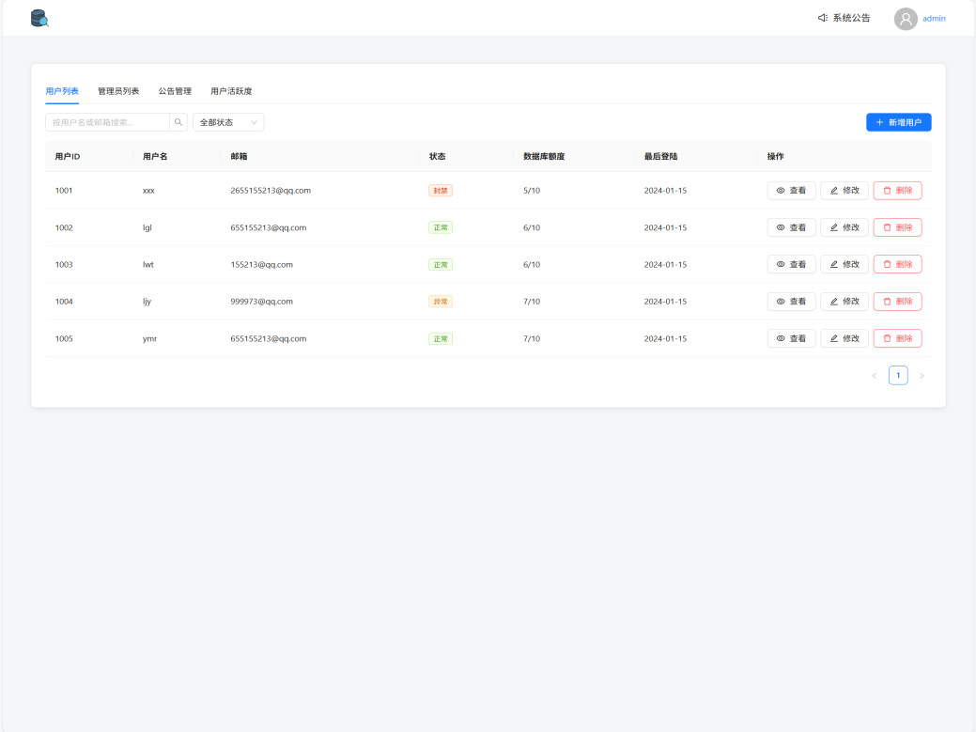
图 3.1.1-7 管理用户界面

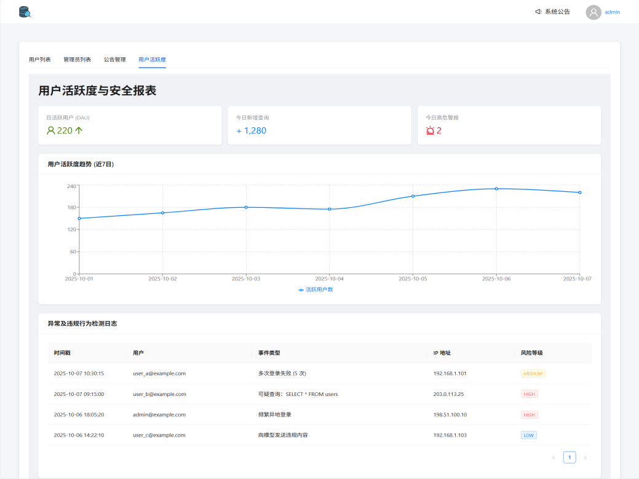
图3.1.1-8 后台统计界面

3.1.2硬件接口
开发与运行环境需要标准的服务器硬件，具备足够的计算能力（特别是CPU和内存）以支持AI模型调用和数据库并发操作。

3.1.3软件接口
后端服务：采用Python 3.9+与FastAPI框架构建。
元数据数据库：使用PostgreSQL存储用户、项目、会话等系统元数据。
用户项目数据库：使用MySQL为每个项目创建独立的数据库实例。
AI服务：通过HTTP/HTTPS API调用外部大语言模型服务。

3.1.4通信接口
前后端之间通过基于HTTPS的RESTful API进行通信，确保数据传输安全。

3.2功能需求

3.2.1. 管理数据库项目
3.2.1.1 特性描述
当用户希望为一个新的业务场景创建并部署一个专属数据库时，一个经过登录验证的用户可以通过提供项目名称、选择数据库类型并描述业务需求，由系统自动完成从Schema设计到物理部署的全过程。
优先级=高

3.2.1.2 刺激/响应序列
刺激： 用户在项目仪表盘点击“新建项目”按钮。
响应： 系统显示“创建数据库项目”表单，包含项目名称、数据库类型（默认为MySQL）和业务描述等字段。
刺激： 用户填写表单并点击“创建”按钮。
响应： 系统验证用户输入（如项目名非空），随后调用AI服务层。系统界面显示“AI正在为您设计数据库...”之类的加载状态。AI服务层成功生成Schema和DDL。系统执行DDL，在目标数据库引擎上创建物理数据库，并创建项目元数据记录。完成后，系统跳转至项目工作台，并显示“项目创建成功”提示。
刺激： 用户在创建过程中点击“取消”按钮。
响应： 系统放弃当前操作，返回项目仪表盘。
编号 | 需求描述
Project.Create | 系统应允许登录用户创建新的数据库项目。
Project.Create.Input | 系统应提供表单供用户输入项目名称、数据库类型和业务描述。
Project.Create.Validate | 在创建前，系统必须验证用户输入的完整性（如项目名不能为空）。
Project.Create.AI.Schema | 系统应调用Schema Agent，根据用户的业务描述生成符合第三范式（3NF）的数据库Schema。
Project.Create.AI.DDL | 系统应调用DDL Agent，根据生成的Schema生成特定于所选数据库引擎的DDL语句。
Project.Create.Deploy | 系统应连接至目标数据库引擎并执行生成的DDL语句，以完成物理数据库的部署。
Project.Create.Success | 若部署成功，系统应在元数据库中记录项目信息，并引导用户进入项目工作台。
Project.Create.Failure | 若AI生成或部署过程中任一环节失败，系统必须向用户反馈明确的操作失败信息。
Project.Create.Cancel | 系统应允许用户在创建过程中取消操作，并返回至项目列表页面。
Project.List.View | 系统应为用户提供一个仪表盘，以列表形式展示其创建的所有数据库项目。

3.2.2. 进行自然语言查询与分析

3.2.2.1 特性描述
当用户进入一个已创建的数据库项目并希望查询或分析数据时，一个经过登录验证的用户可以通过输入自然语言问题，由系统自动转换为SQL、执行查询，并以表格、自然语言摘要的形式返回结果。
优先级=高

3.2.2.2 刺激/响应序列
刺激： 用户在项目工作台的自然语言输入框中输入问题，并点击“发送”或按回车键
响应： 系统显示“正在处理中...”的加载状态，并调用Text-to-SQL Agent，将自然语言问题与当前数据库Schema结合，生成SQL查询语句。
刺激： 用户等待系统响应。
响应： 系统在对应的用户数据库实例中执行该SQL语句。
刺激： 用户等待查询结果。
响应： 系统将执行结果进行多模态呈现：
- 以分页表格形式展示原始数据。
- 生成一段描述查询结果的自然语言摘要。
刺激： 系统完成结果呈现。
响应： 系统自动将本次完整的交互（用户问题、生成的SQL、原始结果、摘要）保存到当前会话的历史记录中。
刺激： 用户输入的问题无法被AI理解或生成有效SQL。
响应： 系统向用户显示“无法理解您的请求，请尝试换一种方式提问”，并提供修改建议。
刺激： 系统生成的SQL执行出错（如语法错误、查询超时）。
响应： 系统记录错误日志，并向用户显示“查询执行出错，请稍后重试”的友好提示
编号 | 需求描述
Query.NL.Input | 系统应在项目工作台提供明显的输入区域，供用户输入自然语言查询。
Query.NL.AI.Convert | 系统必须调用Text-to-SQL Agent，将自然语言指令转换为符合目标数据库语法的SQL查询语句。
Query.NL.Execute | 系统必须将生成的SQL语句在正确的用户数据库实例上执行。
Query.NL.Result.Table | 系统必须将查询返回的原始数据以结构化的、可分页的表格形式展示给用户。
Query.NL.Result.Summary | 系统应基于查询结果，生成并展示一段简洁的自然语言文本摘要。
Query.NL.History.Persist | 系统必须将每一次成功的查询交互（用户输入、生成SQL、执行结果、摘要）持久化到数据库，并与当前会话关联。
Query.NL.Error.AI | 当AI无法生成SQL时，系统应给出友好的、指导性的错误提示。
Query.NL.Error.DB | 当SQL执行失败时，系统应捕获异常并向用户反馈执行失败信息（无需暴露具体数据库错误细节）。

3.2.3. 执行数据变更操作
3.2.3.1 特性描述
当用户希望通过自然语言对数据库中的数据进行增加、修改或删除操作时，一个经过登录验证的用户可以输入指令，系统将生成对应SQL，并在执行前向用户展示操作详情并获得其明确确认，以确保操作安全。
优先级=高

3.2.3.2 刺激/响应序列
刺激： 用户在项目工作台输入自然语言变更指令（如“将商品A的价格修改为99元”），并点击“发送”。
响应： 系统调用Text-to-SQL Agent，将自然语言指令转换为对应的DML SQL语句（如UPDATE, INSERT, DELETE），并弹出确认对话框，清晰展示：
- 将要执行的SQL语句；
- 预估影响的行数；
- 提供“确认执行”与“取消”按钮。
刺激： 用户点击“确认执行”按钮。
响应： 系统在用户数据库实例中执行该SQL语句：
- 执行成功后关闭对话框，并显示“操作成功”提示及自然语言摘要。
- 执行失败时（如违反外键约束、数据不存在），系统捕获数据库错误，向用户显示操作失败及可能的原因（如"修改失败，可能是指定的商品不存在"），不改变数据库状态
刺激： 用户点击“取消”按钮。
响应： 系统关闭确认对话框，不执行任何数据库操作，并提示“操作已取消”。

3.2.3.3 相关功能需求
编号 | 需求描述
Mutation.NL.Input | 系统应允许用户在项目工作台通过自然语言输入数据变更指令。
Mutation.NL.Safety.Check | 系统应对生成的SQL进行安全风险评估，识别如无WHERE条件的更新/删除等危险模式。
Mutation.NL.Impact.Analysis | 系统应尽可能分析并向用户展示该操作预估影响的数据行数。
Mutation.NL.Confirmation | 对于所有非查询类DML操作，系统必须在执行前弹窗，强制要求用户确认。确认界面必须显示生成的SQL语句和影响分析。
Mutation.NL.Execute | 用户确认后，系统必须在目标数据库上执行该SQL。
Mutation.NL.Success | 操作执行成功后，系统应给予明确成功反馈，并可生成操作摘要。
Mutation.NL.Cancel | 用户取消操作时，系统必须中止执行流程，不对数据库做任何更改。
Mutation.NL.Error.DB | 若SQL执行失败，系统必须向用户显示操作失败，并给出可能原因的友好提示。

3.2.4. 管理查询会话与历史
3.2.4.1 特性描述
当用户需要开始一个全新的、独立的分析话题，或者希望回顾、重新执行之前的查询对话时，一个经过登录验证的用户可以创建新会话或切换至不同会话，以保持不同分析上下文之间的隔离与连贯性。
优先级=高

3.2.4.2 刺激/响应序列
刺激： 用户进入项目工作台。
响应： 系统自动加载或创建一个默认会话，并在侧边栏显示“所有会话”列表。
刺激： 用户点击“新建会话”按钮。
响应： 系统立即创建一个全新的、空白的会话，并将其设置为当前活动会话。界面清空之前的对话历史。
刺激： 用户在当前会话中输入查询并得到结果。
响应： 系统将此次交互完整地保存在当前会话的历史记录中。
刺激： 用户从“所有会话”列表中选择一个已有的历史会话。
响应： 系统切换当前上下文至该选中会话，并在主界面完整加载和显示该会话的全部历史记录（包括所有用户问题、生成的SQL、查询结果和摘要）。
刺激： 用户点击历史记录中的某次旧查询。
响应： 系统在界面中重新显示该次查询的完整结果（表格、摘要）。
刺激： 用户点击历史记录中某次旧查询旁的“重新执行”按钮。
响应： 系统使用原先生成的SQL语句再次执行查询，并用最新的数据库数据刷新结果。

3.2.4.3 相关功能需求
编号 | 需求描述
Session.Create | 系统应允许用户在同一项目下创建多个独立的会话。
Session.Switch | 系统应允许用户在不同的已存在会话之间进行切换。
Session.History.Persist | 系统必须将会话内的所有自然语言交互历史与对应的会话关联并持久化存储。
Session.History.Load | 当用户切换至一个已有会话时，系统必须完整加载并显示该会话的全部历史记录。
Session.History.View | 用户应能查看历史记录中每一次交互的请求与响应。
Session.History.Replay | 系统应允许用户点击历史记录，重新查看该次交互的完整结果。
Session.History.ReExecute | 系统应允许用户对历史查询进行重新执行，以获取基于当前数据库状态的最新结果。

3.2.5. 管理业务术语库
3.2.5.1 特性描述
当用户希望录入或管理其业务领域内的专有名词和缩写，以提升AI在自然语言交互中理解的准确性时，一个经过登录验证的用户在对应项目中可以对业务术语进行增、删、改、查及批量导入导出操作。
优先级=中。

3.2.5.2 刺激/响应序列
刺激： 用户在项目工作台或设置中点击进入“业务术语库”管理界面。
响应： 系统显示该用户当前项目的术语列表，并提供搜索框和“新增”、“批量导入”、“批量导出”等操作按钮。
刺激： 用户点击“新增”按钮。
响应： 系统弹出表单，要求用户填写“术语名称”和“术语描述/定义”。
刺激： 用户填写完毕并点击“提交”。
响应： 系统保存该术语，并更新术语列表。系统确保在后续该项目的自然语言交互中，优先使用此定义来理解相关词汇。
刺激： 用户点击“批量导入”按钮。
响应： 系统提供模板文件下载，并打开文件上传对话框。
刺激： 用户上传填写好的模板文件。
响应： 系统解析文件，批量导入术语，显示导入结果。
刺激： 用户点击“批量导出”按钮。
响应： 系统将用户的所有术语生成一个模板文件（如CSV或JSON）并提供下载。
刺激： 用户在术语列表中对某条术语点击“编辑”或“删除”。
响应： 系统执行相应的修改或删除操作，并更新列表。
刺激： 用户选中某些业务术语后点击批量删除
响应： 系统执行相应删除操作，将术语从数据库删除并返回删除后的业务术语

3.2.5.3 相关功能需求

编号 | 需求描述
Term.Glossary.View | 系统应允许用户在项目内查看其专属的业务术语库列表。
Term.Create | 系统应允许用户在当前项目中新增一条业务术语，包括术语名称和定义/描述。
Term.Update | 系统应允许用户编辑已存在的业务术语信息。
Term.Delete | 系统应允许用户删除单条或多条选中的业务术语。
Term.Search | 系统应在术语库界面提供搜索功能，支持按术语名称或描述关键词进行过滤。
Term.Import | 系统应支持用户通过上传符合模板的 CSV 或 JSON 文件批量导入业务术语。
Term.Export | 系统应支持将当前项目的全部业务术语导出为 CSV 或 JSON 格式的文件。
Term.AI.Integration | 系统在处理该项目内的自然语言查询与指令时，必须优先参考并利用该业务术语库中的定义，以提升语义理解准确性。

3.2.6. 管理个人账户
3.2.6.1 特性描述
当用户需要更新自己的账户安全信息或安全退出系统时，一个已登录的用户可以修改密码、修改绑定邮箱以及执行退出登录操作。
优先级=中

3.2.6.2 刺激/响应序列
刺激： 用户点击界面右上角的个人头像或用户名，选择“账户设置”。
响应： 系统跳转至账户设置页面，显示“修改密码”、“修改邮箱”等选项卡。
刺激： 用户选择“修改密码”选项卡。
响应： 系统显示包含“原密码”、“新密码”、“确认新密码”字段的表单。
刺激： 用户填写表单并提交。
响应： 系统验证原密码是否正确，并检查新密码是否符合安全策略。验证通过后，更新密码并提示“密码修改成功”。
刺激： 用户选择“修改邮箱”选项卡。
响应： 系统显示包含“新邮箱地址”的表单。
刺激： 用户输入新邮箱并提交。
响应： 系统向新邮箱发送一封包含验证码的邮件。
刺激： 用户输入收到的验证码并提交。
响应： 系统验证码正确后，更新用户的绑定邮箱，并提示“邮箱修改成功”。
刺激： 用户在任意界面点击“退出登录”。
响应： 系统清除用户的登录状态和会话信息，并跳转至系统登录页面。

3.2.6.3 相关功能需求

编号 | 需求描述
Account.Profile.View | 系统应允许用户进入个人账户设置页面。
Account.Password.Change | 系统应允许用户修改登录密码。
Account.Password.Verify | 修改密码时，系统必须验证用户提供的原密码是否正确。
Account.Password.Policy | 系统必须要求新密码符合预设的安全策略（如长度、复杂度）。
Account.Email.Change | 系统应允许用户修改绑定邮箱。
Account.Email.Verify | 修改邮箱时，系统必须通过向新邮箱发送验证码并进行验证的方式，确认用户对新邮箱的所有权。
Account.Logout | 系统必须提供退出登录功能，并在用户退出后清除其认证状态。

3.2.7. 创建与管理分析报表

3.2.7.1 特性描述
当用户希望对一组相关的查询进行组织、保存，并以仪表盘的形式进行持久化的可视化管理时，一个经过登录验证的用户可以将查询结果保存为图表，并组织成可共享的报表。
优先级=高

3.2.7.2 刺激/响应序列
刺激： 用户在查询得到结果（包含可视化图表）后，点击跳转至报表管理页面。
响应： 系统提示用户选择查询数据源和坐标轴。
刺激： 用户选择数据源和报表类型创建新报表。
响应： 系统生成新报表
刺激： 用户点击已有图表上的“修改类型”按钮。
响应： 系统显示图表类型选择器（如柱状图、折线图、饼图）。
刺激： 用户选择新的图表类型。
响应： 系统立即使用新图表类型重新渲染该图表。
刺激： 用户点击“导出报表”按钮。
响应： 系统将整个报表仪表板导出为图片或PDF文件。

3.2.7.3 相关功能需求

编号 | 需求描述
Report.Create | 系统应允许用户创建新的分析报表。
Report.Chart.Modify | 系统应允许用户修改已有报表的类型。
Report.View | 系统应为用户提供专门的界面用于查看和管理所有报表。
Report.Export | 系统应支持将整个报表导出为静态文件（如图片、PDF）。

3.2.8. 管理系统用户

3.2.8.1 特性描述
当系统管理员需要维护平台用户秩序与管理时，一个经过超级权限验证的管理员可以查看、搜索用户列表，并对用户执行封禁或解封操作。
优先级=高

3.2.8.2 刺激/响应序列
刺激： 管理员登录系统后台，进入“用户列表”标签页。
响应： 系统以列表形式展示所有注册用户的基本信息（如用户名、邮箱、注册时间、状态等）。
刺激： 管理员在搜索框输入用户名或邮箱进行筛选。
响应： 系统实时刷新列表，显示匹配的用户。
刺激： 管理员找到目标用户，点击其操作列中的“编辑”或“修改状态”按钮。
响应： 系统弹出用户状态编辑窗口。
刺激： 管理员将用户状态从“正常”修改为“封禁”并确认。
响应： 系统更新该用户状态为“封禁”，立即将其强制下线（若在线），并禁止其再次登录。系统记录此次封禁操作于审计日志，并提示“操作成功”。
刺激： 管理员将一个状态为“封禁”的用户修改为“正常”。
响应： 系统更新用户状态，解封该账户，允许其正常登录。

3.2.8.3 相关功能需求

编号 | 需求描述
Admin.User.List | 系统应在管理后台向管理员展示所有用户的列表。
Admin.User.Search | 系统应允许管理员根据用户名或邮箱等条件搜索和筛选用户。
Admin.User.Status.Change | 系统应允许管理员修改用户的状态（正常/封禁）。
Admin.User.Ban | 当用户被封禁时，系统必须将其强制下线并阻止其再次登录。
Admin.User.Unban | 系统应允许管理员解封已被封禁的用户。
Admin.User.Audit | 系统必须将所有管理员对用户状态的操作记录在审计日志中。

3.2.9. 查看管理员状态

3.2.9.1 特性描述
当系统管理员需要了解其他管理人员的在线情况时，一个经过超级权限验证的管理员可以查看所有管理员账户的当前在线状态及最后登录时间等信息。
优先级=中

3.2.9.2 刺激/响应序列
刺激： 管理员进入系统后台的“管理员列表”页面。
响应： 系统展示所有拥有管理员权限的账户列表，信息至少包括：用户名、最后登录时间、当前是否在线。
刺激： 管理员浏览列表信息。
响应： 系统无需进一步操作。

3.2.9.3 相关功能需求

编号 | 需求描述
Admin.Admin.List | 系统应向管理员展示所有管理员账户的列表。
Admin.Admin.Status.View | 系统应在管理员列表中显示每个管理员的在线状态（在线/离线）。
Admin.Admin.LastLogin | 系统应在管理员列表中显示每个管理员的最后登录时间。
Admin.Admin.LastLoginIP | 系统可选择性地显示每个管理员的最后登录IP地址，用于安全审计。

3.2.10. 管理用户数据库额度

3.2.10.1 特性描述
当系统管理员需要为特定用户调整资源使用上限时，一个经过超级权限验证的管理员可以修改用户可创建的数据库项目数量上限（额度）。
优先级=高

3.2.10.2 刺激/响应序列
刺激： 管理员在“用户列表”页面，找到目标用户并点击“修改额度”按钮。
响应： 系统弹出额度设置窗口，显示用户当前已使用数和当前额度上限。
刺激： 管理员输入新的额度数值并点击确认。
响应： 系统验证新额度是否在系统全局限制范围内
- 若新额度合法，系统更新该用户的数据库项目额度上限，并提示"额度更新成功"。
- 若新额度超出系统全局限制，系统提示"额度值超出系统上限，请重新输入"，并拒绝保存。

3.2.10.3 相关功能需求
编号 | 需求描述
Admin.Quota.View | 系统应在用户管理界面显示用户的当前数据库额度使用情况。
Admin.Quota.Modify | 系统应允许管理员修改用户可创建的数据库项目数量上限。
Admin.Quota.Validate | 系统在修改额度时，必须检查新额度是否符合系统定义的全局规则（如不能为负数，不能超过总系统容量等）。
Admin.Quota.Enforce | 当用户尝试创建新项目时，系统必须依据其最新额度进行校验，阻止超限创建。

3.2.11 维护系统公告

3.2.11.1 特性描述
当系统管理员需要发布全局通知（如系统维护、更新日志）时，一个经过超级权限验证的管理员可以创建、发布、编辑和撤下系统公告。优先级=低。

3.2.11.2 刺激/响应序列

刺激： 管理员登录系统后台，进入“公告管理”页面。
响应： 系统显示当前所有公告的列表（包括已发布、草稿、已撤下），并提供“新建公告”按钮。
刺激： 管理员点击“新建公告”按钮。
响应： 系统显示公告编辑表单，包含“公告标题”、“公告内容”和“发布状态”（如立即发布、存为草稿）。
刺激： 管理员填写内容并点击“发布” 。
响应： 系统保存公告，并将其状态设为“已发布”。系统立即在所有用户的登录界面和主界面上显示该公告 。
刺激： 管理员对一篇已发布的公告点击“撤下”或“删除”。
响应： 系统将该公告的状态修改为“已撤下”（或删除），该公告不再对用户显示。
3.2.11.3 相关功能需求
编号 | 需求描述
Admin.Announce.Create | 系统应允许管理员创建新的系统公告，并可选择“立即发布”或“存为草稿”。
Admin.Announce.Edit | 系统应允许管理员编辑已有的公告（包括草稿和已发布的）。
Admin.Announce.List | 系统应在管理后台向管理员展示所有公告的列表，并显示其状态（已发布/草稿/已撤下）。
Admin.Announce.Display | 系统必须在用户的登录界面和主界面（例如通过一个弹窗或顶部横幅）显示所有“已发布”状态的公告 。
Admin.Announce.Unpublish | 系统应允许管理员撤下（或删除）已发布的公告，使其立即对所有用户停止显示。

3.3. 非功能需求

3.3.1. 性能
Performance1：系统P95响应时间应 ≤ 50秒。（参考业务目标BO-4）
Performance2：自然语言指令执行准确率应 ≥ 90%。（参考业务目标BO-2）
Performance3：用户首次创建数据库成功率应 ≥ 80%。（参考业务目标BO-1）

3.3.2. 可靠性
Reliability1：系统核心服务可用性不低于85%。
Reliability2：所有用户操作（尤其是数据变更）必须有完整的审计日志，支持故障后追溯。
Reliability3：系统应具备对错误SQL语句的捕获和优雅处理能力，避免服务崩溃。

3.3.3. 可用性
Usability1：系统界面和交互对非技术用户友好，无需额外培训即可上手。
Usability2：对于危险操作，系统必须提供明确的双重确认提示。

3.3.4. 安全性
Security1：用户数据必须进行项目级隔离，不同用户的项目数据不能相互访问。
Security2：所有数据传输必须采用HTTPS加密。
Security3：系统应对AI生成的SQL进行安全检查，对 DELETE、UPDATE强制要求确认。

3.3.5. 可维护性

Maintainability1：系统应采用模块化架构，AI代理、数据库驱动等模块的替换或升级应在2人周内完成。

3.4. 数据需求

3.4.1. 数据定义
DR1：用户账户信息、项目元数据、操作审计日志需永久保存。
DR2：用户的会话历史数据至少保存1年。
DR3：为控制成本，缓存的结果快照数据可设定30天的自动清理策略。

3.4.2. 默认数据
Default1：新用户注册后，其数据库项目额度默认为10个。
Default2：新创建的业务术语库为空。
Default3：新会话的上下文窗口大小默认为最近10轮对话。

3.4.3. 数据格式要求
Format1：系统内部所有文本数据处理和存储均采用UTF-8编码。
Format2：用户通过术语库批量导入数据时，支持 CSV 和 JSON 格式。

4. 附录

